MANUAL BOOK (BUKU MANUAL)

Cara Penggunaan Aplikasi Kulkas



Disusun Oleh :

Nama : Ahmad Yazid Ilmi

Kelas : 1IA22

NPM : 50423091

1. Pada Menu Utama, kita harus merefresh dulu untuk membuka button Masukan Barang

Karena untuk meminimalisir terjadinya error

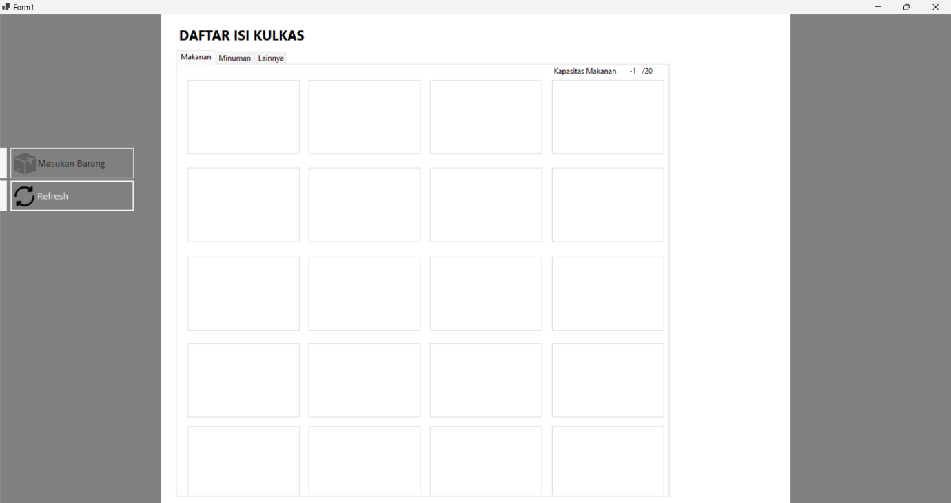

1. Saat Button Refresh di klik maka button “Masukan Barang” akan bisa dipakai lalu akan muncul semua isi kulkas yang telah di input melalui button “Masukan Barang”.

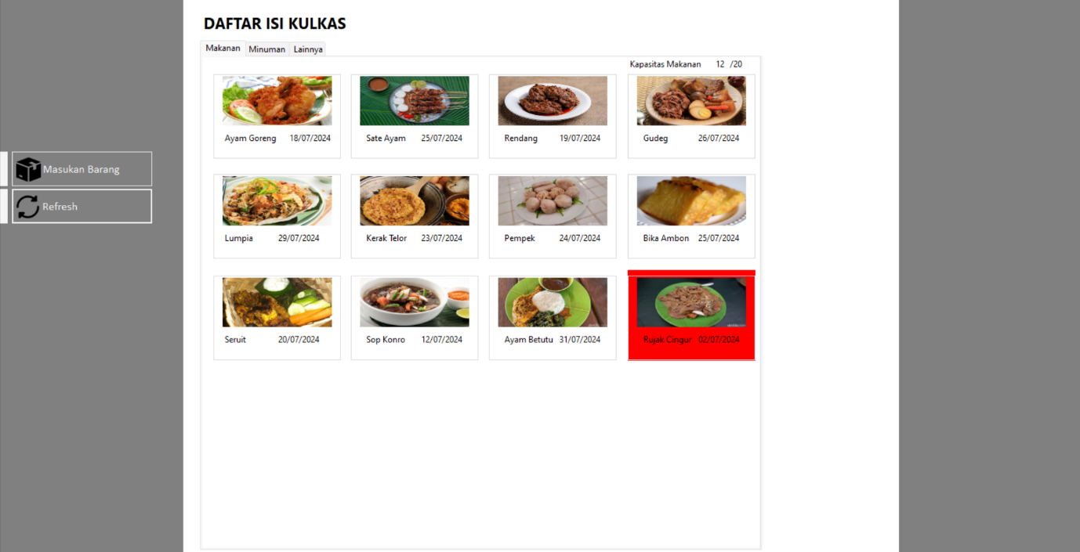

1. saat mengklik button refresh akan muncul alarm/notifikasi makanan yang telah expired dan aplikasi akan menanyakan pengguna apakah makanan tersebut ingin dibuang atau tidak?,jika “Ya” maka aplikasi akan membuang makanan tersebut

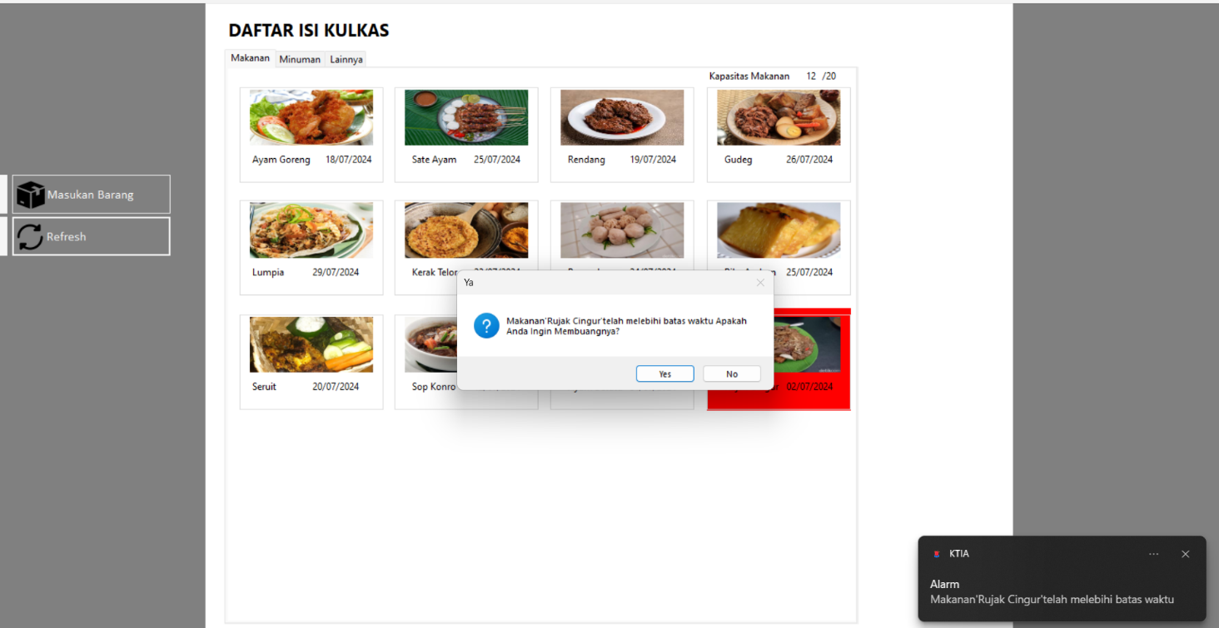

1. Di Tombol “Masukan Barang” terdapat beberapa form untuk memasukan makanan,yaitu ID Makanan,Nama,Jenis,Expired Date dan foto berikut penjelasan mengenai form tersebut:

* ID Makanan akan otomatis terisi saat tombol “Masukan Barang” di klik dan akan berubah saat disimpan atau di hapus.
* Nama disini harus terisi maka jika tidak terisi maka aplikasi aman memunculkan notifikasi “data belum lengkap” dan harus berisi huruf dan angka jika tidak maka akan memunculkan notif dan juga berguna untuk mencari data/isi kulkas saat di enter.
* Jenis,saat di klik maka akan menampilkan 3 jenis barang yaitu makanan,minuman dan lainnya.
* Expired Date,Pengguna harus mengisi expired date sesuai yang tertera pada makanan,jika expired date telah melebihi batas waktu maka aplikasi akan memunculkan alarm ke pengguna untuk membuangnya.
* Foto,terdapat tombol untuk mencari foto yang akan membuka file manager.

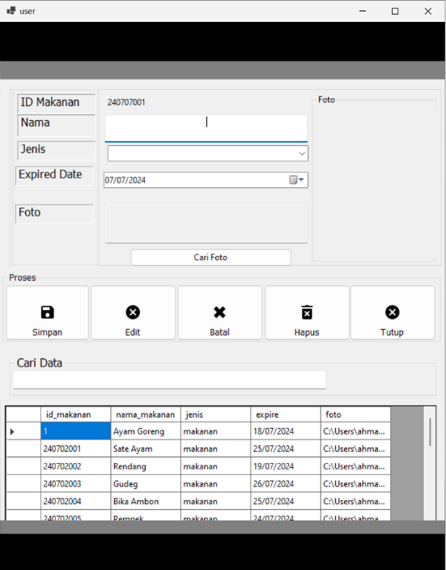 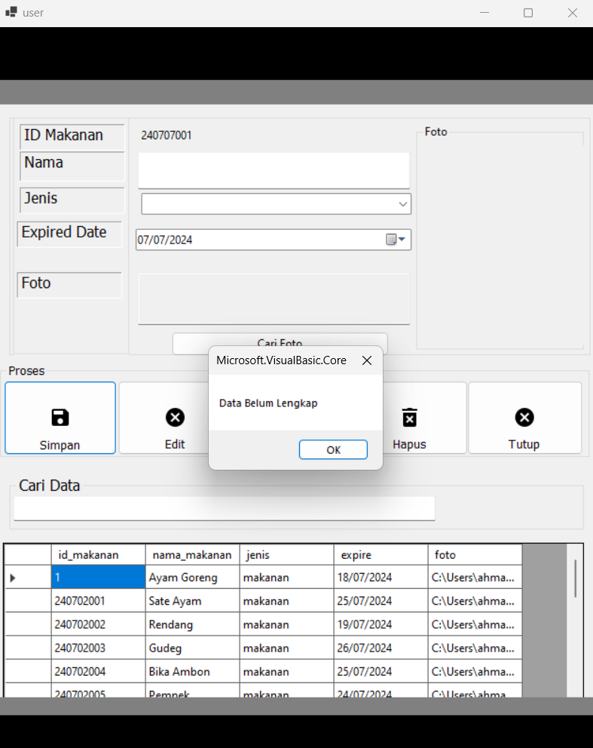 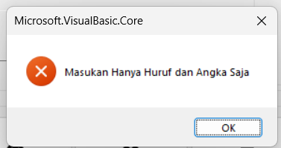 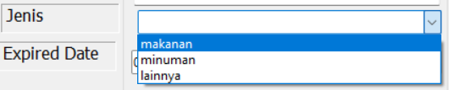

1. 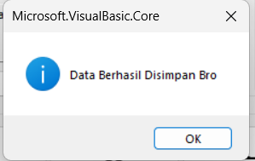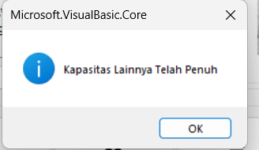Saat kita klik tombol “Simpan”,maka aplikasi akan memvalidasi kapasitas kulkas yang telah di tentukan,untuk makanan memilik kapasitas 20,minuman 8 dan lainnya 4,jika pengguna memilih jenis makanan yang telah memenuhi kapasitas maka akan memunculkan notif seperti gambar dibawah.jika pengguna memilih jenis yang belum memenuhi kapasistas maka aplikasi akan menyimpannya kedalam kulkas.

1. Saat Pengguna mengklik Tombol “Hapus” Maka aplikasi akan menghapus makanan sesuai dengan form makanan yang telah diisi.

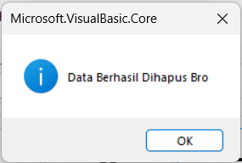

1. Tombol “Edit” berfungsi untuk mengubah data yang telah diinput jika saat menyimpan data ada kesalahan.

